大阪府
令和●年●月
大阪府営住宅ストック総合活用計画
（案）

目 次

はじめに 1
１．計画の位置づけ等 2
（１）位置づけ 2
（２）対象 3
（３）期間 3
（４）関連する主な行政計画等 3
２．現状と課題 4
（１）社会情勢の変化 4
（２）府営住宅の状況 10
（３）前計画の取組状況 19
（４）課題 20
３．基本的な方針 21
（１）事業の方向性 21
（２）想定事業量 23
（３）管理戸数の見通し 23
４．具体的な事業 24
Ⅰ.多様化するニーズへのきめ細やかな対応 24
Ⅱ.良質なストックと快適な居住環境の形成 30
Ⅲ.まちづくりへの貢献 38
Ⅳ.自律的な経営 41
（参考）関連する行政計画等における府営住宅に関する方針等の抜粋 43

はじめに

大阪府では、これまで戦後復興期の住宅不足や高度経済成長期の大量の人口流入に伴う住宅需要への対応など、時代ごとの社会的な要請に対応し、府営住宅の供給を通じて高齢者、障がい者、低額所得者等の住宅確保要配慮者の居住の安定の確保に取り組んできました。
府民の貴重な財産である府営住宅資産を有効に活用し、大阪の成長・発展につなげるため、「大阪府営住宅ストック総合活用計画（平成13年度策定、令和３年度改定）」に基づき、ストックの建替や、戸数の適正化、耐震性能の確保、まちづくりへの活用などを進めています。
一方で、少子高齢化の進行、少子化対策に対する機運の高まり、世界情勢の変化に伴う物価高騰等、さらには民間賃貸住宅における居住支援の拡充など、府営住宅を取り巻く社会情勢は変化し続けています。
住まいは、人々のくらしを支える生活の基盤であり、府内に約11万戸を有する府営住宅において、府民の居住の安定を図りながら、社会情勢の変化に対応し、多様化する課題やニーズにきめ細やかに対応した取組を進めることが、大阪において、自分らしく幸せにくらす住まい・まちの実現につながることとなります。
以上より、中長期的な視点から、持続的な府営住宅の経営を進めていくため、令和８年度からの府営住宅の基本方針や具体的な取組を示す「大阪府営住宅ストック総合活用計画」を策定するものです。

本計画は、平成27年９月に国連サミットにおいて採択された「持続可能な開発目標（Sustainable Development Goals：SDGs）」の理念を踏襲しており、関連するゴールの達成に貢献します。

○ 関連するSDGｓの7ゴール
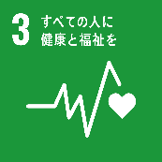
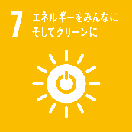
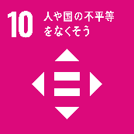
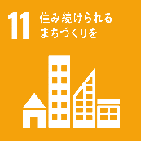
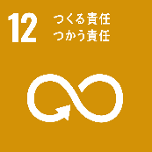
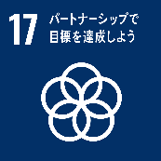
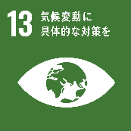

１．計画の位置づけ等

（１）位置づけ
中長期を見据えた住宅・建築政策がめざすべき基本目標や今後の施策の方向性等を示す「住まうビジョン・大阪」（大阪府住生活基本計画）（令和８年12月改定（予定））の実現に向け、府営住宅に関する個別計画として策定するものです。
本計画と別に、計画期間内における建替等の主な事業の実施対象団地等を明らかにする「大阪府営住宅ストック活用事業計画」を定めます。

「住まうビジョン・大阪」（令和８年12月改定（予定））

（２）対象
○ 住宅・建築政策の基本的な方針
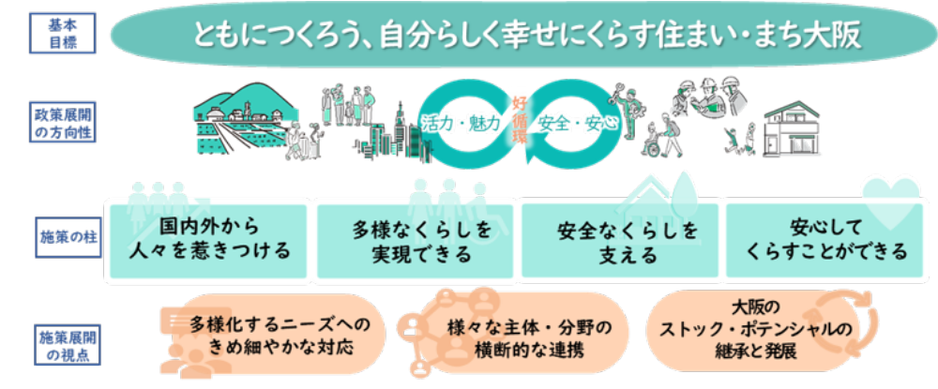

【公的賃貸住宅全体のストック数について】
市場における空き家の数が右肩上がりに増加している中においては、時代の変化に合わせた公的賃貸住宅の戸数の適正化を図ることをめざし、人口・世帯数の減少や民間賃貸住宅での住宅セーフティネットの充実を前提に、30年後（令和32年）の公的賃貸住宅の戸数[指標]を府域全体として、令和３年「住まうビジョン・大阪」にて、以下のとおり設定しました。

公的賃貸住宅の戸数推計方法
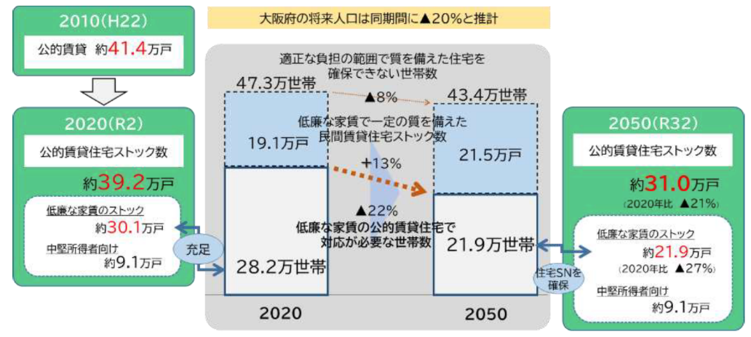
府営住宅については、上記の推計結果をもとに、30 年後の低廉な家賃のストックの必要量（2020 年比▲27％）を踏まえ、30 年間で３割減となる9.3 万戸（市町への移管分を含まない実管理戸数としては 7.6 万戸）と設定。
計画の対象は、大阪府が管理する298団地、110,827戸の府営住宅とし、その住宅種別は下表のとおりです。
（令和７年度末時点）
住宅種別 | 管理戸数
公営住宅 | 109,010戸
公営型地域優良賃貸住宅 | 0戸
特定公共賃貸住宅 | 1,758戸
地域特別賃貸住宅 | 59戸
合 計 | 110,827戸

（３）期間
計画期間は、令和８年度から令和17年度までの10年間とし、社会情勢の変化や事業の進捗状況などを踏まえ、概ね５年を基本として、必要に応じて計画の見直しを行います。

（４）関連する主な行政計画等
「住まうビジョン・大阪」のほか、本計画に関連する大阪府の主な行政計画等は以下のとおりです。
「大阪府居住安定確保計画」（令和８年12月改定（予定））
「住まうビジョン・大阪」の個別計画として、高齢者、障がい者、低額所得者等の住宅確保要配慮者の居住の安定確保に関する総合的かつ効果的な施策を推進するためのものであり、府営住宅に関連する目標についても設定しています。
「新 住宅建築物耐震 10 ヵ年戦略・大阪」（大阪府耐震改修促進計画）（令和８年３月）
「住まうビジョン・大阪」の個別計画として、府内の住宅・建築物の耐震化の指針を示すものであり、府営住宅に関連する目標についても設定しています。
「第３期府有建築物耐震化実施方針」（令和８年４月）
「新 住宅建築物耐震10ヵ年戦略・大阪」（大阪府耐震改修促進計画）に基づき、府有建築物の今後の耐震化対策の方向性を取りまとめたものであり、府営住宅における取組についても示しています。
「大阪府ファシリティマネジメント基本方針（第２期）」（大阪府公共施設等総合管理計画）（令和８年３月）
ファシリティマネジメントを推進し、本府全体で統一的、効果的に実施することを目的に定めたものであり、本計画は、その個別施設計画として策定します。

２．現状と課題
社会情勢の変化や府営住宅に関する現状や課題については、以下のとおりです。

（１）社会情勢の変化
① 人口動態
・少子高齢化が続いており、今後は少子高齢化に加え人口減少が進展し、令和32年には65歳以上の高齢者が約266万人、０歳から14歳の年少人口は約70.4万人になると推計されています。

年齢別人口推計
65歳以上
15～64歳
15歳未満
推計
※端数を四捨五入しているため、合計と内訳の計が一致しない場合があります。
出典：令和２年以前「国勢調査」（総務省統計局）
令和７年以降「地域別将来推計人口」（国立社会保障・人口問題研究所）を基に大阪府作成
② 世帯動態
・単独世帯の増加が続いており、平成17年には最も多い類型となっています。令和２年には約42％を占めており、今後も増加が続くものと推計されています。

一般世帯の家族類型別世帯数割合
その他世帯
単独世帯
ひとり親と子供
夫婦と子供
夫婦のみ

国勢調査

推計

※端数を四捨五入しているため、合計と内訳の計が一致しない場合があります。
出典：令和２年以前 「国勢調査」（総務省統計局）
令和７年以降 「世帯数の将来推計」（国立社会保障・人口問題研究所）を基に、大阪府作成

③ 少子化対策の動き
・急速な少子化・人口減少に直面し、少子化対策が急務となる中、国は令和５年12月に「こども未来戦略」を策定し、子育てにやさしい住まいの拡充を目指し、子育て世帯に対する住宅支援の強化が位置づけられました。
・大阪府においても、令和７年３月に「大阪府子ども計画」を策定し、子育て当事者に対する支援に係る取組として、子育て世帯向け住宅支援の充実により、子育て当事者に対する支援を推進しています。

国や大阪府の子育て支援策

「こども未来戦略」（令和５年12月22日閣議決定）
○ 子育て世帯に対する住宅支援の強化 ～子育てにやさしい住まいの拡充～
・ こどもや子育て世帯の目線に立った「こどもまんなかまちづくり」を加速化させる。その中で、理想のこども数を持てない理由の一つとして若い世代を中心に「家が狭いから」が挙げられており、また、子育て支援の現場からも子育て世代の居住環境の改善を求める声があることから、子育てにやさしい住まいの拡充を目指し、住宅支援を強化する。
・ 具体的には、まず、立地や間取りなどの面で子育て環境に優れた公営住宅等の公的賃貸住宅を対象に、必要に応じて住戸の改修支援等を行い、全ての事業主体で子育て世帯等が優先的に入居できる仕組みの導入を働きかける。これにより、今後 10 年間で子育て世帯等の居住に供する住宅約20万戸を確保する。

「大阪府子ども計画」（令和７年３月）
○ 子育て世帯向け住宅支援の充実
府営住宅をはじめとした公的賃貸住宅において、子育て世帯等の入居を促進するとともに、子育てに配慮した住まいの供給や住環境の整備等を推進します。

④ 民間賃貸住宅の状況
・大阪府の民間賃貸住宅は、増加傾向となっています。

住宅の所有の関係別住宅数の推移
（万戸）
出典：「令和５年住宅・土地統計調査」（総務省統計局）
持ち家
民間賃貸住宅
公営の借家

・大阪府内のあき家をみると、令和５年には賃貸用の住宅のあき家が約43.6万戸あります。

あき家の種類別割合
出典：「令和５年住宅・土地統計調査」（総務省統計局）
売却用の住宅
4.3％
（約3.0戸）
二次的住宅
1.3％
（約0.9万戸）
その他の住宅
32.3％
（約22.7万戸）
賃貸用の住宅
62.1％
（約43.6万戸）

⑤ 民間賃貸住宅における居住支援の充実
・高齢者や障がい者、子育て世帯、所得の低い方などであることを理由に入居を拒まない賃貸住宅であるセーフティネット住宅は、大阪府内に約4.5万戸あります。
セーフティネット住宅登録数
（戸）
出典：大阪府調べ

・住まい探しの相談対応や情報提供、家賃債務保証、見守りの生活支援、残置物処理など様々な支援を行う居住支援法人の指定数は218法人あり、大阪府が全国で最も多くなっています。

居住支援法人の指定数
（法人）
出典：大阪府調べ

⑥ 建設コスト
・円安やウクライナ情勢、中東情勢の影響等による物価高騰等の影響を受け、建設コストは高騰しています。
建築費指数の推移

出典：「建設物価 建築費指数」（一般財団法人建設物価調査会）より大阪府作成
※ 建築費指数は、建築工事の価格変動を明らかにするため、基準年（平成27年）を「100」として、時系列でコストの変動を表すものです。

⑦ その他
・近年、災害は激甚化・頻発化しており、平成30年に発生した大阪府北部を震源とする地震や台風21号では、府営住宅においても外壁のひび割れなどの被害が発生しました。また、南海トラフ巨大地震や上町断層帯地震などの大規模地震の発生も切迫しています。
・2050年カーボンニュートラルによる脱炭素社会の実現に向け、住宅・建築物の省エネルギー対策の強化が求められています。
・持続可能な世界の実現というＳＤＧｓの達成への貢献など、社会情勢の変化への柔軟な対応が求められています。

（２）府営住宅の状況
① 管理戸数
・管理戸数は、「大阪府財政構造改革プラン（案）」（平成22年10月策定）の公表以降の戸数縮減の取組や、市町への移管により、ピーク時（平成17年度）の約13.9万戸から減少し、令和７年度末時点で、約11.1万戸となっています。
・平成27年度以降、府営住宅の市町への移管を進めており、これまでに大阪市、大東市、門真市、池田市に対し、計74団地、18,606戸を移管しています。

府営住宅の管理戸数と人口・世帯数の推移
管理戸数（万戸）
人口・世帯数（万）
出典：令和２年以前 「国勢調査」（総務省統計局）
令和７年以降 「地域別将来推計人口」、「世帯数の将来推計」
（国立社会保障・人口問題研究所）を基に、大阪府作成

・建設年度別にみると、高度経済成長期に建設された中層住宅を中心に、令和32年に築後70年以上を経過するストックが多く存在し、一斉かつ大量に更新時期を迎えます。

建設年度別管理戸数
（戸）
令和32年時点で築後70年以上経過するストック
（令和７年度末時点）

・大阪府は、世帯数に占める公営住宅（都道府県営・市区町村営）の割合が、全国で６番目に高く、このうち都道府県営住宅の割合は東京都に次ぐ２番目の高さとなっています。（東京都3.6％、大阪府2.8％）

都道府県別の世帯数に占める公営住宅の割合
出典：戸数は令和２年度末時点（鹿児島県調べ）、世帯数は令和２年国勢調査（総務省統計局）
（％）

・市町村別の世帯数に占める府営住宅の比率は、貝塚市が最も高く、能勢町、豊能町、太子町、河南町、千早赤阪村には府営住宅がない状況です。
（％）
市町村別の世帯数に占める公営住宅の割合
（令和７年度末時点）
市町営
府営

② 入居者
・入居者の高齢化率は約49％であり、大阪府の高齢化率の約27％に比べ20ポイント以上高くなっています。

年齢別入居者数と高齢化率の推移
高齢化率（％）
入居者数（人）
府全体の高齢化率
入居者の高齢化率
65歳以上
20～64歳
20歳未満

・高齢化の進展や自治会加入率の低下等により、入居者による共同施設の維持管理（除草・樹木の手入れ、共用部の清掃等）が困難になってきたことに対応して、これまで共益費としての府徴収範囲の拡大や指定管理者による業者の紹介、建替時に管理しやすい緑地計画の工夫など、入居者の負担軽減の方策を講じています。

・入居世帯の収入分位をみると、収入分位10％以下である第１分位（月収10.4万円以下）の世帯が８割を占めています。
入居世帯の収入分位の状況
（令和７年度末時点）

③ 住戸規模・タイプ等
・住戸タイプについては、３寝室のストック（３ＤＫなど）が約69％と最も多くを占める一方で、１寝室のストック（１ＤＫなど）は、約１％となっています。

住戸タイプ別管理戸数
（令和７年度末時点）
３寝室
68.5％
（約7.6万戸）
２寝室
27.5％
（約3.1万戸）

４寝室
2.8％
（約0.3万戸）

１寝室
1.2％
（約0.1万戸）

・世帯人数別の入居戸数は、令和７年度末には単独世帯が約半数を占め、そのうち、約57％が３寝室以上の住戸に入居しており、世帯人数と寝室数のミスマッチが発生しています。

世帯人数別の入居戸数の状況

寝室数別・世帯人数別の入居戸数
（令和７年度末時点）
（戸）

 | １寝室 | ２寝室 | ３寝室 | ４寝室 | 合計  （戸）
単独世帯 | 1,094  （2.6％） | 16,768  （40.4％） | 23,239  （56.0％） | 402  （1.0％） | 41,503
２人世帯 | 8  （0.0％） | 4,541  （15.5％） | 24,180  （82.4％） | 599  （2.1％） | 29,328
３人世帯 | 0  （0.0％） | 822  （9.5％） | 7,453  （86.0％） | 393  （4.5％） | 8,668
４人世帯 | 0  （0.0％） | 255  （7.5％） | 2,621  （77.2％） | 521  （15.3％） | 3,397
５人以上世帯 | 0  （0.0％） | 63  （4.1％） | 1,002  （65.8％） | 458  （30.1％） | 1,523

④ 応募倍率
・応募倍率は低下傾向にあります。また、令和７年から入居機会の拡大のため募集戸数を増やしたこともあり、応募倍率がさらに低下しています。

総合募集の状況の推移
応募・募集（戸数・件数）
倍率（倍）
募集
応募
倍率

・応募倍率は、５倍未満の団地が約７割を占めています。また、応募が一部の団地や住戸に集中し、応募倍率が１倍未満の団地が92団地あり、10年前に比べ約３倍に増加しています。

応募倍率別の団地割合
45団地
29団地
95団地
92団地
107団地
49団地
85団地
30団地
※団地数は、当該年度に募集していないものは除いています。

⑤ あき家
・あき家率は、年々増加しています。

あき家率の推移
（％）

・あき家は、約2.6万戸あり全ストックの約23％を占めています。このうち、建替や用途廃止により除却する住戸や火事等により募集できない住戸などの政策空家等は、約1.7万戸（約15％）であり、政策空家等を除くあき家は、約0.9万戸（約８％）となっています。

あき家の状況
（令和７年度末時点）
政策空家等を除くあき家
8.1％
（約0.9万戸）

入居中
76.8％
（約8.5万戸）

政策空家等
15.1％
（約1.7万戸）

⑥ 駐車場
・入居者の高齢化等を背景に駐車場需要が低下しており、駐車場の空き区画は約2.3万区画あり、管理区画の約34%を占めています。

府営住宅の駐車場の区画数
（令和７年度末時点）

駐車場管理区画数
 | 入居者等契約中 | 有効活用 ※1 | 空き | 使用停止中 ※2
68,715  （100.0％） | 32,465  （47.2％） | 4,522  （6.6％） | 23,090  （33.6％） | 8,638  （12.6％）
※1 コインパーキング、月極貸、カーシェアリング、予約駐車場として活用している区画数
※2 建替事業等や閉鎖による区画数

⑦ 特定公共賃貸住宅等
・府営住宅には、低額所得者を対象とした公営住宅のほかに、中堅所得者を対象とした「特定優良賃貸住宅の供給の促進に関する法律（平成５年法律第52号）」に基づく特定公共賃貸住宅と、その法律の施行以前の国の要綱に基づく地域特別賃貸住宅（以下、「特定公共賃貸住宅等」）を供給しています。
・特定公共賃貸住宅等は、市場における民間賃貸住宅の充実などにより、多くのあき家が発生していることを踏まえ、令和８年度から入居率の低い特定公共賃貸住宅等のあき家を公営住宅の対象世帯が入居できる「公営型地域優良賃貸住宅」への転用に向けた取組を進めます。

⑧ 公社併存住宅
・親子近居の促進や団地内での住替えによる定住志向への対応、多様な住宅の供給等を目的として、同一住棟内に区分所有により府営住宅と大阪府住宅供給公社住宅が併存する「公社併存住宅」が６団地あります。

⑨ 府営住宅事業特別会計
・平成24年度に府営住宅事業特別会計（以下、「特別会計」）を設置して以降、収入の範囲内で自律的な経営を行っています。
・今後、平成初期から中期の建替事業のために調達した公営住宅建設事業債等の償還が、令和13年度から令和15年度にかけてピークを迎えるため、収支に大きな影響を与えることが想定されます。

起債償還費の推計
（億円）

（３）前計画の取組状況
① 想定事業量に対する進捗状況
・前計画では、再編・整備、耐震化、バリアフリー化の取組について、令和３年度から10年間の想定事業量を設定し、各事業を進めてきました。
・中間年となる令和７年度末における事業ごとの進捗状況は、以下のとおりです。

取組 | 事業 | 想定事業量  （令和３年度～令和12年度） | 進捗状況  （令和７年度末時点）
再編  ・  整備 | 集約建替 | 約 5,000 戸 ※1 | ―  （令和８年度から順次着工）
再編  ・  整備 | 集約廃止 | 約 3,000 戸 ※2 | 1,421戸（47.4％）
耐震化 | 耐震化等のための建替 | 約 1,800 戸 ※1 | 1,369戸（76.1％）
耐震化 | 耐震改修 | 約 100 戸 ※1 | 完了
バリア  フリー化 | 中層エレベーター設置 | 約 1,000 基 ※3 | 検討実施 439基（43.9％）  （うち、着工353基）
バリア  フリー化 | 住戸内バリアフリー化 | 約 5,000 戸 ※1 | 1,866戸（37.3％）
※1 着工数 ※2 用途廃止手続き完了数 ※3 検討対象

② 耐震化の目標に対する進捗状況
・前計画では、耐震化に向けて、令和12年度末の概ね完了を目標として定め、耐震改修や耐震化等のための建替、用途廃止を進めてきました。
・中間年となる令和７年度末における耐震化率は、98.2％となっています。
令和12年度末（目標）
概ね完了
令和２年度末
耐震化率95.3％
耐震改修
耐震化建替
中間年の実績（令和７年度末）
耐震化率98.2％
③ 管理戸数の見通しに対する進捗状況
・前計画では、建替や集約廃止事業、市への移管の進捗により、令和12年度末の管理戸数を約10.5万と見込んでいました。
・中間年となる令和７年度末における管理戸数は、約11.1万戸となっています。
令和２年度末の管理戸数
約11.7万戸
▲約1.2万戸
令和12年度末の管理戸数
約10.5万戸
中間年の実績（令和７年度末）
約11.1万戸
（▲約0.6万戸）

（４）課題
・今後も、人口減少や少子高齢化、単独世帯の増加が続く見込みであり、人口や世帯の動態の変化や、子育て支援などの社会的な要請に対応しつつ、府民のくらしに寄り添ったストックの形成や募集としていくため、より詳しくデータ分析を行い、的確にニーズに対応していく必要があります。
・セーフティネット住宅の登録や居住支援法人の指定といった居住の安定確保に向けた取組が進みつつあり、民間賃貸住宅における住宅セーフティネットの充実を踏まえて、長期的な視点から府営住宅の取組を展開していく必要があります。
・応募倍率の低下、あき家の増加が進む一方で、一部の団地や住戸への応募の集中や世帯人数と寝室数のミスマッチが発生していることから、ニーズ分析を強化し、改修や募集といった事業へ反映していく必要があります。
・令和32年の戸数指標を踏まえ、引き続き、一斉かつ大量に更新時期を迎える築後70年以上を経過するストックについて、計画的に建替や用途廃止を推進していく必要があります。
・今後の更なる高齢化の進展を見据え、共同施設の維持管理や住戸のバリアフリー化を進める必要があります。
・建設コストの高騰をはじめとした、市場の物価の変動を踏まえ、特別会計の収支を見極めつつ、継続的、安定的に経営していく必要があります。

３．基本的な方針
「住まうビジョン・大阪」をはじめとする行政計画を踏まえ、「くらしに寄り添い、誰からも愛され、選ばれる住まい」を経営理念とし、４つの事業の方向性により、府営住宅の総合的な活用を進めます。

経営理念
『くらしに寄り添い、誰からも愛され、選ばれる住まい』
団地ごとに入居率や応募倍率、立地等のデータを分析しニーズを踏まえた事業を展開

事業の方向性
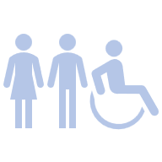








Ⅰ. 多様化するニーズへの
きめ細やかな対応
Ⅱ. 良質なストックと
快適な居住環境の形成
Ⅲ. まちづくりへの貢献
Ⅳ. 自律的な経営

（１）事業の方向性
Ⅰ. 多様化するニーズへのきめ細やかな対応
・団地の周辺環境や施設の状況等、応募倍率、入居率などのニーズ分析を強化し、分析結果を踏まえ、新婚・子育て世帯向けや高齢者世帯向け、車いす常用者世帯向けなどの世帯種別に対応した募集を行うとともに、中層エレベーター設置や子育て世帯、高齢者世帯向けの改修事業等を実施します。
・府民に選ばれるよう、ニーズに沿ったきめ細やかな情報提供を行うとともに、子育て支援、団地魅力などについて、多様な媒体を活用した情報発信を強化します。
・入居者の安心や地域のコミュニティを支えるため、ソフト面の施策を進めます。
・地域の多様なニーズへ対応するため府営住宅資産の活用を進めます。

Ⅱ. 良質なストックと快適な居住環境の形成
・建設年代や住戸のバリアフリーの状況、団地ごとの需要や立地環境等に応じ、３つの団地類型に分類のうえ、事業手法を適切に選択し、入居者の居住の安定の確保を図りながら、ストックの有効活用を進めます。
・建替において、子育て世帯や高齢者、障がい者など多様な世代・世帯が安心して住み続けることができるよう、バリアフリー化や子どもの安全対策に配慮しながら、ZEH水準（ZEH-M Oriented）の確保や採光・通風にも工夫した「LIFE住宅」による整備を進めます。
・府営住宅の魅力向上に向け、建替における地域の環境や景観と調和した団地ランドスケープの形成や、居住環境や緑地の形成などにより環境の質の向上を図るとともに、ニーズに対応した住戸内改修と外壁改修やキッズスペースの整備などの屋外空間の改修を一体的かつ効果的に集中して実施する「トータルリニューアル団地」事業を試行実施します。

団地類型 | 対象団地 | 検討事業
再編・整備 | 昭和50年代以前に建設された団地（高経年の団地） | ・建替 ・用途廃止  ・計画修繕
機能向上 | 昭和60年代以降に建設された団地（低経年の団地）で、バリアフリー化等、機能向上が必要な団地 | ・中層エレベーター設置  ・住戸内のバリアフリー化  ・団地内のバリアフリー化  ・計画修繕
維持保全 | 昭和60年代以降に建設された団地（低経年の団地）で、バリアフリー化等の必要がなく、維持保全を行っていく団地 | ・計画修繕
※同一団地内に、昭和50年代に建設された住棟と昭和60年代に建設された住棟が混在している団地は、
原則、「機能向上」に類型化します。

Ⅲ. まちづくりへの貢献
・市町や他の公的住宅事業者との連携を進め、市町のまちづくりの方針の実現や地域のポテンシャルを高める最適な活用地の創出となるよう検討を進めます。
・市町や地域のニーズを踏まえた活用地や既存ストックの有効活用、市町への移管などを進めます。

Ⅳ. 自律的な経営
・安定的、継続的な経営に向け、支出の軽減や平準化や収入の確保を進め、特別会計による自律的な経営を進めます。

（２）想定事業量
・本計画期間内の主な事業の実施については、以下の想定事業量を見込んでいます。

主な事業 | 想定事業量  （令和８年度～令和17年度）
入居者募集 | 約 8,000 戸／年 ※1
建替事業 | 約 8,000 戸 ※2
耐震化のための建替事業 | 約 300 戸 ※2 | 事業完了
中層エレベーター設置事業 | 約 600 基 ※2,3 | 事業完了
※1 年間を通じての募集戸数であり、政策空家や入居状況等により変動する可能性があります。
※2 着工数（計画期間内に、竣工に至らない場合があります。）
※3 事業対象団地において、エレベーター設置の検討が必要なすべての箇所で設置した場合を
想定した基数であり、法的条件や住民の意向により変動する可能性があります。

（３）管理戸数の見通し
・民間賃貸住宅での住宅セーフティネットの充実を前提とした令和32年の府営住宅の戸数指標に向け、建替や用途廃止を通じた戸数の縮減や市町への移管の進捗により、令和17年末において、以下の管理戸数となると見込んでいます。

管理戸数の見通し※市町への移管分を含まない実管理戸数
令和17年度末
約10.0万戸
令和７年度末
約11.1万戸
※府営住宅を含む公的賃貸住宅全体のストック数については
「住まうビジョン・大阪」の【公的賃貸住宅全体のストック数について】（P2）を参照

（参考）令和32年の戸数指標に向けては、前計画から着手した建替や用途廃止により、令和20年代から管理戸数の減少が顕著となる見込みです。

令和32年までの管理戸数の推移のイメージ
（万戸）
市町への移管戸数
府管理戸数

４．具体的な事業
計画期間
事業の方向性に基づく、具体的な事業は以下のとおりです。

Ⅰ.多様化するニーズへのきめ細やかな対応
① ニーズ分析の強化を踏まえた募集、改修
・団地の周辺環境や施設の状況等のハードに関するデータや、応募倍率、入居率などのソフトに関するデータの両面から、府営住宅に関するニーズ分析を強化します。
・ニーズ分析の結果を踏まえ、新婚・子育て世帯向け、高齢者世帯向け、車いす常用者世帯向けなどの世帯種別に対応した募集を行います。（下記 i～ⅲ）
・建替における入居者のニーズに応じた住戸の供給や、ニーズ分析を踏まえた中層エレベーター設置や住戸内のバリアフリー化改修を実施します。
・少子高齢化や世帯人員の減少を踏まえた住戸面積や寝室数に応じた入居人数の要件について、ニーズに対応したものとなるよう検討を行います。
・家賃（利便性係数）について、応募や住宅の状況などのニーズとの整合について検証を行います。

ⅰ.子育て世帯向け
・府営住宅を必要とするより多くの子育て世帯の入居促進のため、引き続き、新婚・子育て世帯を対象とした募集を実施するとともに、令和８年４月に制度改正を行った収入基準緩和に関する情報発信を強化します。
・引き続き、入居率の低い特定公共賃貸住宅等のあき家を「公営型地域優良賃貸住宅」として、段階的に転用を進め、子育て世帯向けをはじめとした公営住宅制度の対象となる世帯への住宅供給を進めていきます。
・既存の住戸内で子育てのしやすさと安全対策を目的に、和室の洋室化や、フローリング床をクッションフロア貼りにするなどの「子育て世帯向け改修」を進めます。

【子育て世帯向け改修の事例（和室の洋室化）】
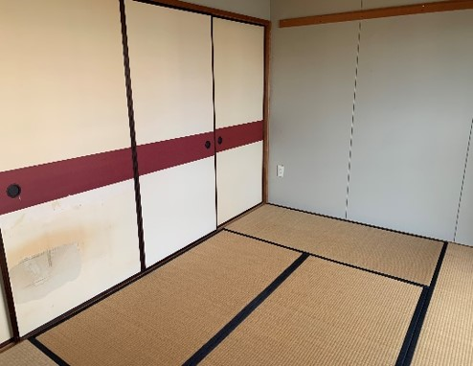
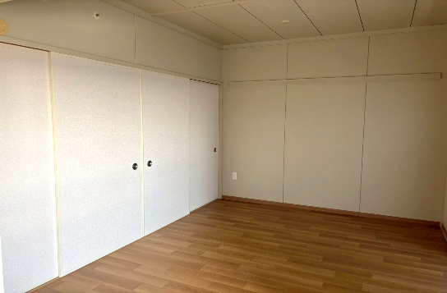

改修後
改修前

・団地内の屋外空間において、子育てしやすい居住環境の整備を進めるため、「キッズスペースの整備」を進めます。

【屋外キッズスペースの整備事例】
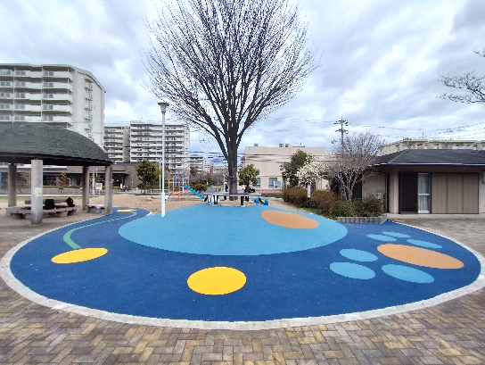
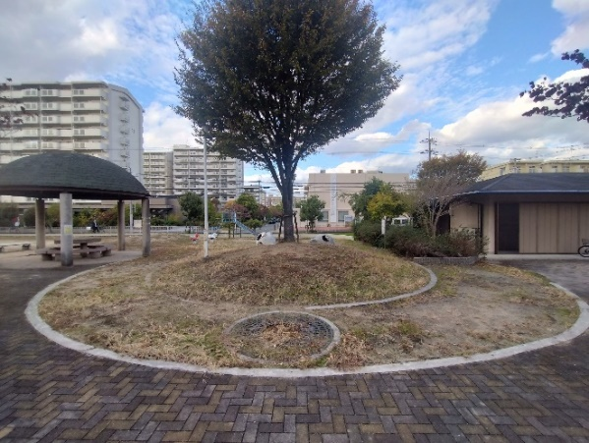

整備前
整備後

ⅱ.高齢者世帯向け
・入居者の高齢化の進展や、民間賃貸住宅におけるセーフティネット住宅や居住支援法人の充実を踏まえ、府営住宅における高齢者支援のあり方や、高齢の単身世帯向けの募集方策について検討を進めます。
・建替により新たに整備する住宅では、バリアフリー化した住戸を供給し、既存住宅については、入居者ニーズに応じて、住戸内の手すり設置や段差解消などを行う「住戸内のバリアフリー化」を進めます。

ⅲ.車いす常用者世帯向け
・「大阪府居住安定確保計画」の供給目標を踏まえ、既存入居者や応募ニーズに応じて、車いす常用世帯向けの住宅「ＭＡＩハウス」等を供給します。

【車いす常用者世帯向け住宅「ＭＡＩハウス」の整備事例】
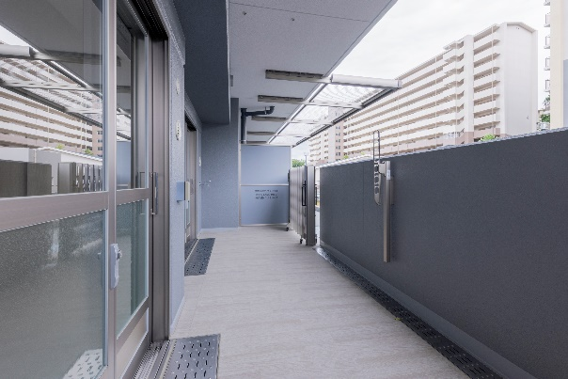
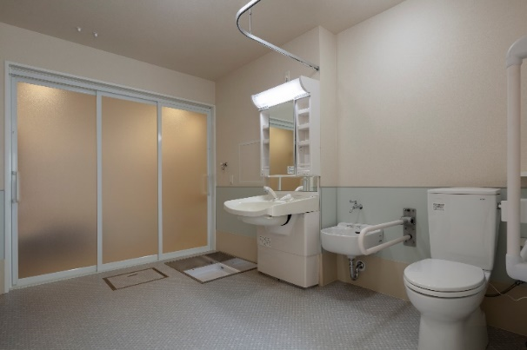

② 情報発信の強化
・府民に選ばれる住宅をめざし、入居を希望する府民や、収入基準の緩和などにより応募可能となった府民へ、募集情報の詳細や府営住宅の魅力が的確に伝わるよう、情報提供の強化を進めます。
・入居を希望する府民が必要な情報が見やすいよう、ホームページや、募集冊子の記載内容等の強化を進めるとともに、新たな広報のあり方について検討します。
・子育て支援の強化による新たな府営住宅の供給や、リニューアル等により向上した団地の魅力などについて、関係団体や府内市町村の担当への周知をはじめ、多様な媒体を活用することにより情報発信の強化を進めます。
・「機能向上」、「維持保全」の団地を中心に、団地内や住戸のバリアフリー化や、子育て向け改修、コインパーキングの設置など、団地の居住環境の向上に必要な改修を進めるとともに、入居を希望する方が団地の状況を把握しやすいよう、情報発信を行います。

【居住環境の向上に必要な改修の事例】
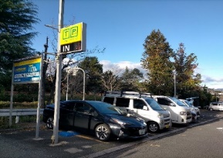
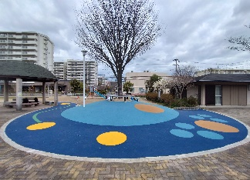

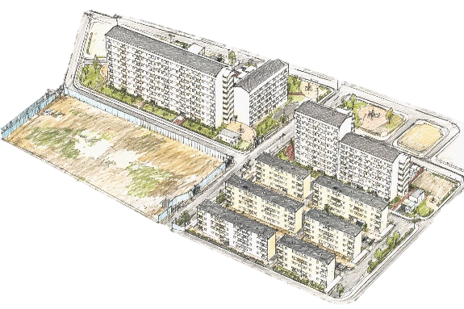

屋外キッズスペースの整備
コインパーキングの設置

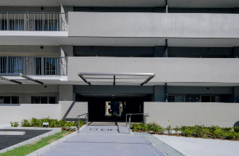

団地内のバリアフリー化

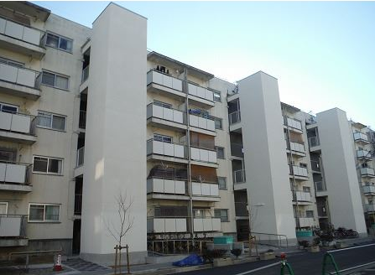
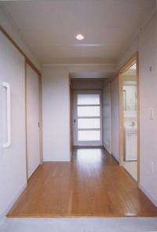

中層エレベーター設置
住戸内のバリアフリー化

③ 入居者への周知・啓発
・新たな入居者へ入居説明会において配布する「住まいのしおり」や、入居者へ１年に４回配布する「ふれあいだより」により、日常生活のルールや府からのお知らせ等について引き続き周知します。
・入居者自らに起因した火災による修繕費用や家財の損失への負担、隣接住戸の火災による延焼や放水による損害への備えとして、火災保険に加入することを入居者に配布している広報誌等にて周知し、入居者の保険加入を促進します。
・広報誌等を活用した防災情報に関する周知・啓発などにより、災害発生時の入居者の安全確保に努めます。

【入居者への配布資料】
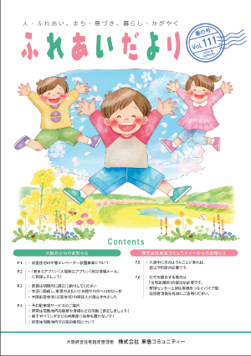
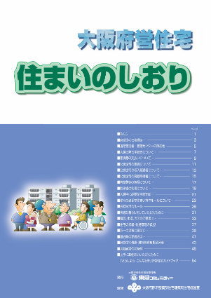

全入居者へ配布している
「ふれあいだより」
府民住宅入居時に配布する
「住まいのしおり」

④ コミュニティの維持、活性化
・入居者の安心や地域のコミュニティを支えるため、子育て世帯など若年層の入居促進や、地域住民の交流の促進に向けた取組、障がい者等の地域での自立した生活を支援する取組など、ソフト面の施策の推進を図ります。
・建替において整備する集会所は、入居者のみならず地域住民も含めた交流や単身高齢者等の相互見守りが期待できる「ふれあいリビング」としても利用ができる仕様での整備を進めます。
・既存団地の集会所においても、住民からのニーズに応じて「ふれあいリビング」として利用できるよう改修を実施します。
・共用部分の維持管理について、入居者の維持管理の負担軽減を図るため、入居者の７割以上の同意により、除草や樹木の手入れ、共用部分の清掃、共同灯の電球の取替などを共益費化し、維持管理業務として指定管理者へ委託する制度を導入しており、引き続き自治会からの要請に応じて対応していきます。
・建替、用途廃止の対象となる団地においては、募集停止による入居者数の減少が、入居者による共同施設の維持管理や地域コミュニティの活力等に与える影響に配慮し、空き住戸の更なる活用方策について検討します。
・個々の入居者が共同生活のルールを遵守することにより入居者が互いに快適に生活できるよう、周知・啓発に取り組むとともに、共同の利益に著しく反する行為を行う入居者に対しては、是正に向けて必要な指導等を行います。
・外国人入居者に対する日常生活のルールやマナーの理解が進むよう、自治会等の声も聞きながら、外国人入居者に対するパンフレットの配布や生活上のルール・マナーに関する個別説明などを実施します。

⑤ 府営住宅資産の活用
ⅰ.空室活用（地域の多様な住宅ニーズへの対応）
・地元市町と連携し、地域の多様な住宅ニーズへ対応するため、府営住宅の空き住戸を提供する「空室活用」を進めます。
・これまで、障がい者グループホーム、居住サポート住宅、住宅困窮者向けの住宅、課題を抱える若者向けや研修用のシェアハウスや介護研修生用の寮などに活用しており、引き続き、地元市町と連携のうえ、地域の多様な住宅ニーズに対応した空室活用を進めます。

【空室活用の事例】
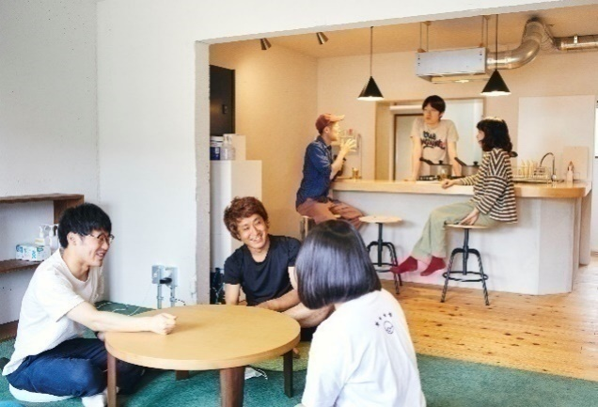
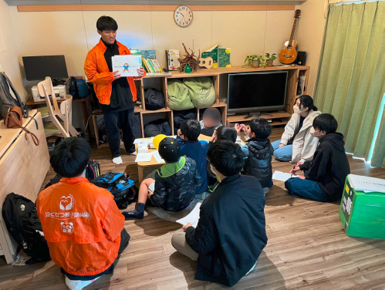

若者向けシェアハウス事業の例
若者の職業的自立モデル事業の例

ⅱ.駐車場空き区画の活用
・入居者をはじめ広く府民の利便性の向上を図るため、コインパーキングの整備、予約駐車場サービスやカーシェアリング用の区画としての活用を進めます。
・引き続き、地域のニーズを把握しつつ、団地ごとの状況を踏まえながら、コインパーキング等の設置拡大に取り組みます。

【駐車場空き区画の活用の事例】
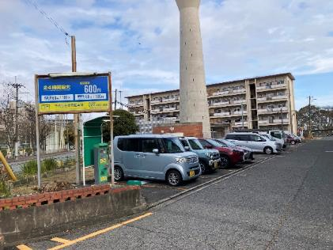
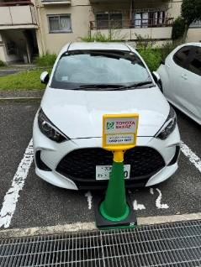

カーシェア事業の例
コインパーキング事業の例

Ⅱ.良質なストックと快適な居住環境の形成
① 事業手法
ⅰ.建替
・「再編・整備」の団地のうち、計画期間内に事業を進める団地について、現地での「建替」のほか、近接する複数団地を集約する非現地の「建替」を進めます。
・団地ごとの築年数や構造、エレベーターの設置状況等を考慮して対象団地を設定し、計画的かつ段階的に事業を進めます。
・一定の地域内に「再編・整備」の団地が複数ある場合は、鉄道路線や駅、日常生活圏に配慮しながら、団地の立地環境や入居者・応募ニーズ、災害リスクなどを踏まえ、団地の集約も考慮のうえ事業を進めます。
・建替戸数は、入居戸数を基本としつつ、周辺の低経年の団地への移転や転入の状況などを踏まえ、事業進捗に応じて適切に設定します。
・円滑な事業推進のため、事業対象の団地では、あらかじめ計画的な募集停止を行います。また、事業に必要な入居者移転の受け皿となる住戸を確保するため、事業対象の団地周辺の低経年の団地において、一部住戸の募集停止を行います。
・民間ノウハウの活用による住宅建設及び活用地に多様な民間施設を呼び込む民活事業を導入していきます。

【建替の事例】
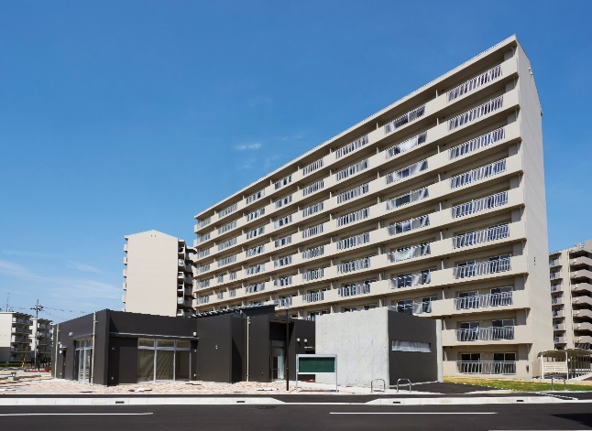
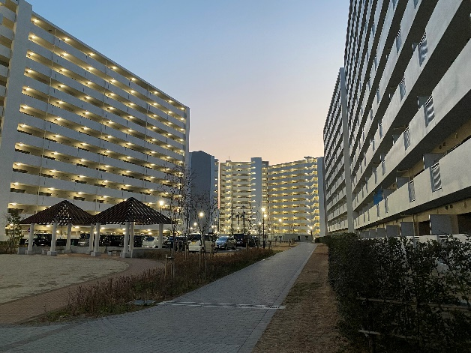

府営堺宮園住宅
府営堺三原台住宅

ⅱ.用途廃止
・低需要団地を対象に、入居者の居住の安定を確保しつつ、団地内の住棟や他団地への移転により、住棟の「用途廃止」を進めます。
・団地の経年劣化の状況や周辺住戸の空き状況、需要、建替の効率性・実現性等を考慮して、計画的に着手しています。
・高経年の団地に比べて、低経年の団地が十分に多い地域では、原則として、周辺の他の低経年の団地への集約を検討します。
・移転あっせんの際に、近隣の低経年団地において十分な移転用住戸を確保できない場合は、従前入居者向けの建替を検討します。

ⅲ.中層エレベーター設置
・高齢者や障がい者への配慮及び入居者の利便性の向上のため、エレベーターのない４階建て及び５階建ての中層住棟に、エレベーターを増築する「中層エレベーター設置」を進めます。
・中層エレベーター設置の事業対象は、事業継続中の団地、及びこれまで検討に着手していない「機能向上」の団地とします。
・事業は、高齢世帯率、入居率、応募倍率を勘案し、優先順位の高い団地から着手します。
・エレベーターの設置個所は、基本設計において、法規制や設置スペース、建物構造の調査によりエレベーターの設置可否を確認したうえで、入居率や応募倍率などのデータの分析結果や入居者の意向を踏まえ確定します。
・エレベーター設置完了まで相応の期間を要することから、入居者の身体状況や意向に応じて、エレベーターが設置された住宅や１階住戸等への移転のあっせんを行うなど、きめ細やかな対応を図りながら事業を進めます。

【中層エレベーター設置の事例】
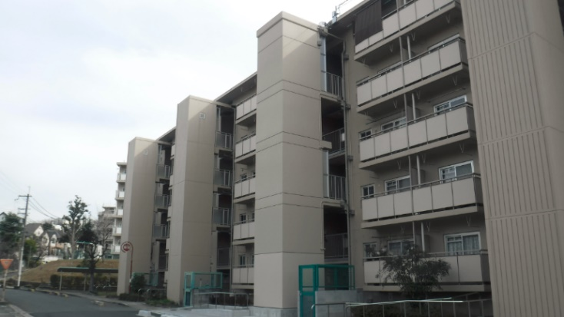

ⅳ.住戸内のバリアフリー化
・建替により新たに供給する住宅は、バリアフリー化されたLIFE住宅により整備します。
・バリアフリー化していない既存の住戸を対象に、住戸内の手すり設置や段差解消などを行う「住戸内のバリアフリー化」を進めます。
・住戸内のバリアフリー化は、「再編・整備」対象団地のうち、計画期間内に建替・用途廃止の対象としていない住棟、及び「機能向上」対象団地を対象として、入居者ニーズに応じて実施します。

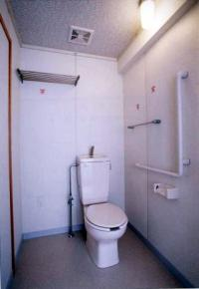
【バリアフリー化した住戸の整備事例】

ⅴ.団地内のバリアフリー化
・地域住民等の交流拠点となる集会所や住棟へのアプローチ、主要な通路など、団地敷地内の入居者が頻繁に利用する箇所について段差解消等を図る「団地内のバリアフリー化」を進めます。
【団地内のバリアフリー化の事例】
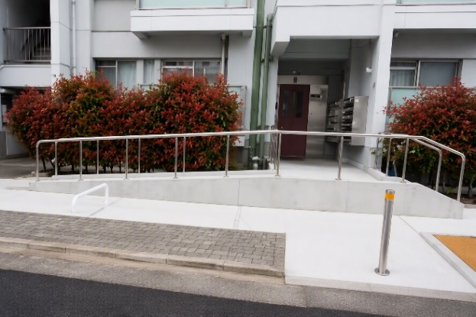
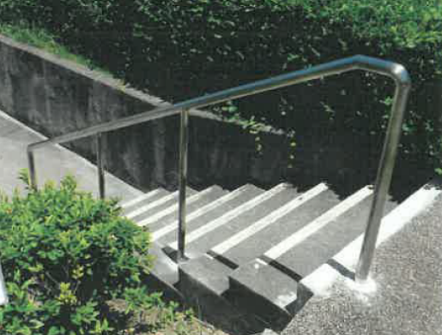

屋外階段への手すり設置

住棟入口へのスロープ改修の例
屋外階段への手すり設置の例
ⅵ.計画修繕
・良質なストックの維持保全に努めるため、定期的な施設点検を実施するとともに、予防保全の観点から修繕周期や施設の状況を踏まえ、計画的に修繕を実施します。
・「機能向上」の団地、「維持保全」の団地、「再編・整備」のうち建替・用途廃止の対象としない団地において、以下の修繕に取り組みます。
⊳ 外壁や屋上防水等の改修を計画的に実施し、躯体の長寿命化に努めます。
⊳ エレベーターや給水設備などの既存設備について、設備水準の維持・向上を図るための改修を計画的に進めます。
⊳ 劣化防止や耐久性向上等を図る長寿命化型の改修や省エネルギー性向上を図る改修による計画修繕を進めます。
・「再編・整備」のうち建替・用途廃止の対象とする団地においては、以下の修繕に取り組みます。
⊳ 外壁や屋上防水等が老朽化により落下の危険や雨漏りなどの不具合が生じるおそれがある場合、これらの修繕を行い、入居者の安全確保を図るとともに、事業の着手時期など を考慮し、必要な改修を行います。

【外壁改修の事例】
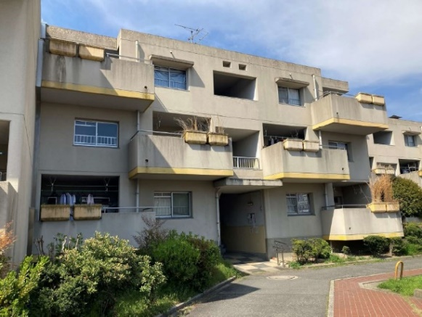
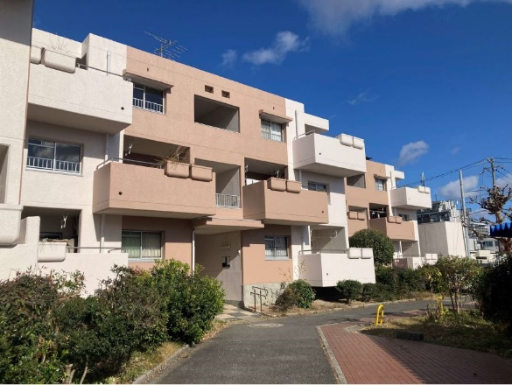
改修後
改修前

② 耐震性能の確保
・南海トラフ地震など大規模地震発生の切迫性が高まる中、入居者の安全を確保するため、府営住宅の耐震化を進めています。
・引き続き、「耐震化のための建替」、耐震性のない住棟の用途廃止を着実に進め、計画期間内における全ての府営住宅の耐震化の完了をめざします。
・耐震化のための建替にあたっては入居者の安全を早期に確保する観点から、入居者の希望に応じて、他の団地への移転のあっせんをあわせて進めます。

③ LIFE住宅の供給
・建替により供給する住宅は、子育て世帯や高齢者、障がい者など多様な世代・世帯が安心して住み続けることができるよう、バリアフリーや子どもの安全対策に配慮しながら、ZEH水準（ZEH-M Oriented）の確保や採光・通風にも工夫した「LIFE住宅」による整備を進めます。

【LIFE住宅の整備イメージ】
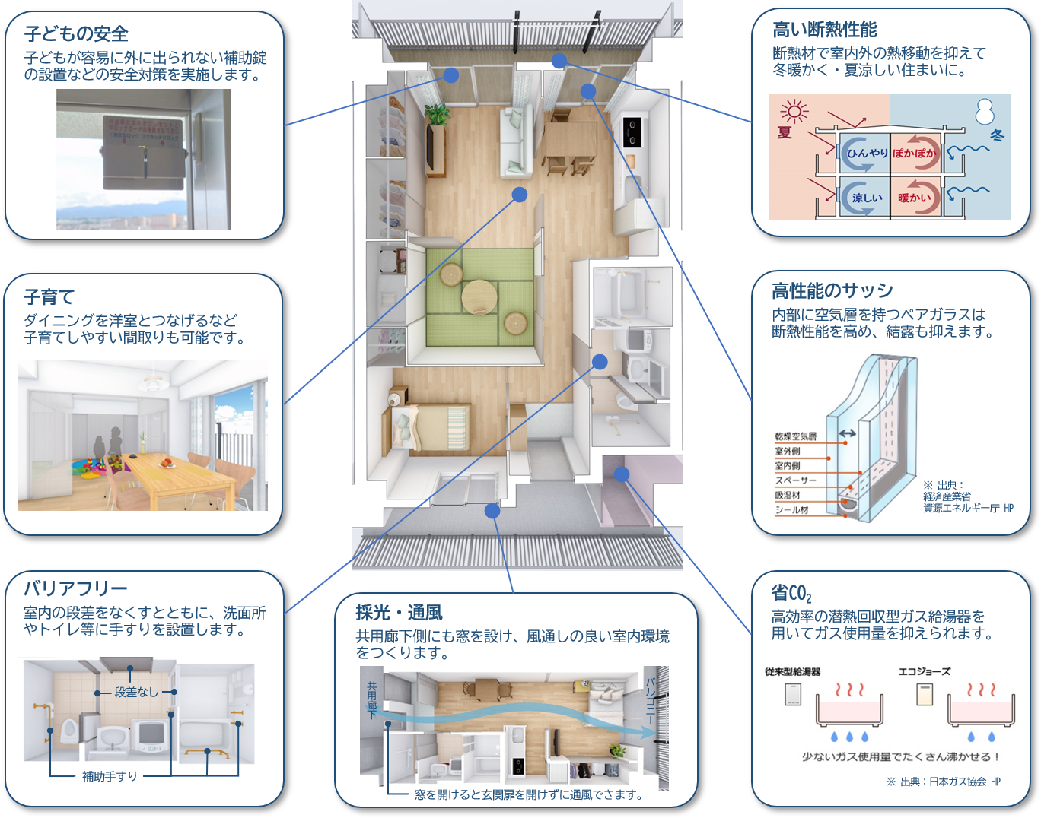

④ 府営住宅の魅力向上
・建替にあたっては、地域の環境や景観と調和した団地ランドスケープの形成や地域資源を活かした建替計画づくりに取り組むとともに、魅力があり、地域に愛される団地の実現に向けて新たな整備手法を検討します。
・建替や外壁改修の実施にあたっては、団地ごとに「府営住宅外観デザインガイドライン」等に沿ってデザインコンセプトを明確にし、デザイン性が高くかつ周辺の景観と調和した色彩や配色パターンなどによる外観の形成を図ります。
・高齢者や子育て世帯等のニーズに対応した住戸内改修と、外壁改修やキッズスペースの整備などの屋外空間の改修を一体的かつ効果的に集中して実施することで、入居率の向上と周辺にお住まいの方にも魅力を感じてもらうことを目的に、「トータルリニューアル団地」事業を試行実施します。試行団地は、高い事業効果が期待でき、事業実施後の効果検証が的確に得られるよう、入居率や応募倍率、団地の立地などのデータを分析のうえ、選定します。

【トータルリニューアル団地の整備イメージ】
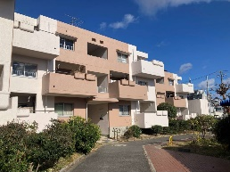
外壁改修
美しく、安心感のある外観へ
住戸内改修
子育てのしやすさや
バリアフリー化

外構改修
歩きたくなる、居心地の良い空間
中層エレベーター設置
利便性の向上

屋外キッズスペースの整備
子どもがのびのび育つ団地
集会所改修
人が集い、つながる拠点に

⑤ 環境負荷の軽減
・建替により新たに供給する住宅は、LIFE 住宅においてZEH 水準（ZEH-M Oriented）を確保します。
・また、建築物環境配慮制度による届出において、CASBEE-建築（新築）の評価でB+ランクの確保を原則としつつ、居住環境や緑地の形成など環境の質の向上を図ることにより、建替住宅のさらなる環境配慮の取組に努めます。
・活用地の利活用において、入札時の土地利用条件に、市町の方針等に沿ってZEH水準の住宅の供給を条件とするなど、環境負荷の軽減に寄与する民間住宅等の誘導を進めます。

⑥ 災害リスクに対応した建替
・土砂災害特別警戒区域などに立地する団地については、そのリスクの度合いに応じて、団地内や周辺の防災面に配慮した建替計画の検討を進めるともに、必要に応じて他団地への建替の検討を行います。

Ⅲ.まちづくりへの貢献
- 市町や他の公的住宅事業者との連携
・府や市町、他の公的住宅事業者が参画する「地域再生連携協議会」を活用し、将来のまちのあり方や他の公的賃貸住宅事業者の取組状況を共有のうえ、地域のまちづくりへの反映や公的賃貸住宅の再編等における施設配置の最適化、事業に伴う入居者の仮移転や受入などとしての活用など、効果的・効率的な事業の推進に努めます。

【公的賃貸住宅事業者間の連携イメージ】
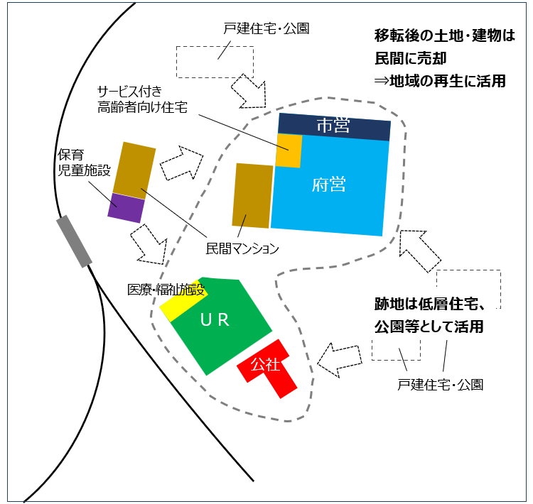

・「高齢者、障害者等の移動等の円滑化の促進に関する法律」に基づく移動等円滑化促進地区内の団地の建替にあたっては、市町の設定する移動円滑化経路を整備するなど、歩きやすいまちづくりに協力します。

② 地域のニーズを踏まえた活用地の利活用
・建替にあたっては、「大阪のまちづくりグランドデザイン」、市町のまちづくりの方針の実現や、地域のポテンシャルを高める最適な活用地の創出となるよう検討します。
・建替、用途廃止により創出する活用地は、府や市町、他の公的住宅事業者が参画する「地域再生連携協議会」やニュータウン再生の協議会等の場において、計画段階から将来的に創出する活用地の位置や時期等について協議を行い、地域のまちづくり方針やニーズを反映した利活用となるよう進めます。

【創出した活用地の利用事例】
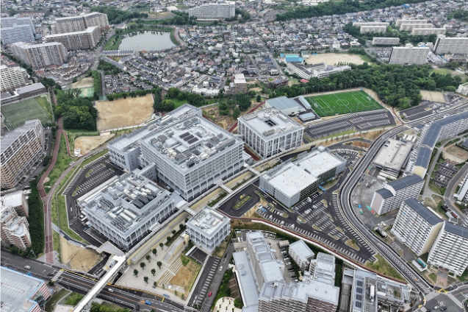
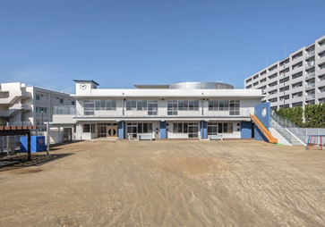
写真提供：近畿大学

大学、医療施設としての活用地の利用事例
認定こども園としての活用地の利用事例

・地震時等に著しく危険な密集市街地やその周辺に「再編・整備」の団地が立地する場合は、建替等により創出する活用地について、まちの不燃化など地域の防災性向上に資する土地利用を検討します。

③ 空室活用（地域の様々な課題の解決への対応）
・地元市町と連携し、府営住宅及び地域の住民のコミュニティの活性化や、生活支援サービス拠点など地域の様々な課題の解決に対応するため、府営住宅の空き住戸を提供する「空室活用」を進めます。
・これまで小規模保育、一時預かり、子育て支援の拠点、子ども食堂、障がい者支援の拠点や高齢者の見守り・交流拠点などに活用しており、引き続き、地元市町と連携のうえ、地域の様々な課題の解決に対応した空室活用を進めます。

【空室活用の事例】
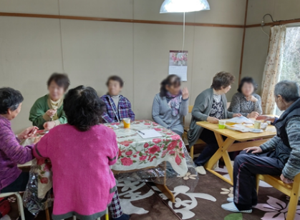
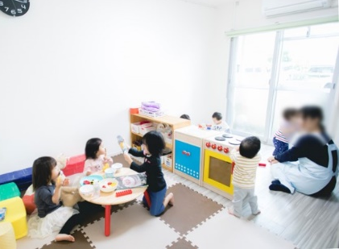

高齢者の交流活動拠点の例
小規模保育事業の例

④ 市町への移管
・移管予定の市に所在する団地については、当該市の意向を踏まえた対応を行うとともに、移管までは府において適宜修繕等を行います。
・更なる移管の実現に向けて、引き続き市町に対して十分な情報提供や意見交換を行うとともに、市町の意向や個別の事情に応じた柔軟な対応を講じます。

Ⅳ.自律的な経営
① 安定的、継続的な経営
・府営住宅の管理戸数について、戸数指標を見据えた建替、用途廃止による量的縮小を推進しつつ、安定的かつ継続的な経営により、基本的な方針の実現をめざします。
・DXの推進やAIの活用等に関する民間提案を踏まえ、府営住宅の管理運営の効率化に向けた検討を進めます。
・社会情勢の変化などによる、特別会計における収支の課題や事業進捗における課題に関して、必要に応じて国への働きかけを検討します。
・公社併存住宅は、長期的に併存状態を解消することを前提に、公社部分を府営住宅として受け入れることを含めて、大阪府住宅供給公社とともに解消の方策を検討していきます。

② 支出の軽減や平準化
・将来の物価上昇や金利上昇等のリスクに対応できるよう、長期的な視点で収支バランスの確認を行いながら、単年度収支への影響が過大とならないよう平準化し、計画的に事業を実施します。
・経営の観点からコストを意識した事業手法の研究や、データ分析の強化を踏まえた費用対効果の高い住戸の修繕・改修の内容や事業手法を検討します。

③ 収入の確保
・安定的、継続的な収入の確保に向け、建替により創出した活用地の売却・貸付を行うとともに、利用可能な建物・土地についても貸付を行うなど、収入の確保に努めていきます。
・滞納状況の分析及び過年度の滞納対策の効果検証を踏まえ、訴訟等の法的措置等の滞納対策を引き続き実施していくとともに、生活保護受給者の代理納付等の実施拡大に向けた市町への働きかけ等の取組を進めます。
・単身入居者死亡にかかる未返還住宅は、資産の有効活用及び返還までの間の未収家賃等の抑制等の観点から、引き続き早期対応に取り組みます。
・国から示された単身入居者死亡後の残置物への対応の通知を踏まえ、名義人死亡時の所有権放棄及び事業主体による残置物処理が可能となる手続きを導入します。

④ 推進体制の強化
・本計画に基づく事業を着実かつ戦略的に推進するため、庁内の各種施策との連携を積極的に進めるとともに、新たな課題解決や施策立案に必要となるデータ分析やランドスケープの専門的知見の導入などによる推進体制の強化を図ります。
⑤ 災害への対応
・自然災害の発生時には、住宅の被害について管理センターと連携し、速やかに状況把握を実施し、迅速に対応します。
・大規模な自然災害の発生時には、被災者等の一時的な受入先として、府営住宅の空き住戸を速やかに提供します。

（参考）府営住宅に関連する行政計画等の抜粋

「大阪府居住安定確保計画」（令和８年12月（改定予定））
○ 車いす常用世帯向け住宅、障がい者グループホームの供給目標
「公営住宅における車いす常用者世帯向け住宅の供給目標戸数」については、大阪府居住安定確保計画（R3.12月）で目標を設定した、供給目標戸数を引き続き目標として設定します。また、単に供給目標戸数の達成に努めるではなく、それぞれの地域の需要 や偏在状況の把握に努めるとともに、令和13年以降の供給方針について検討していきます。また、「公営住宅の障がい者グループホームとしての活用の目標量」については、観測指標として設定します

・公営住宅における車いす常用者世帯向け住宅の供給目標戸数
次のアからエの全ての条件に該当する世帯数を、車いす常用者世帯向け住宅の供給目標戸数として設定します。
ア 車いすを使用している身体障がい者を含む世帯
イ 借家に居住する世帯
ウ 最低居住面積水準未満である世帯
エ 収入分位が 40 ％以下である世帯

公営住宅における車いす常用者世帯向け住宅の供給目標戸数＝１，４００戸
※上記の供給目標戸数は令和３年度から令和 12 年度の累計の目標。空家の募集戸数も含む。

・公営住宅の障がい者グループホームとしての活用
公営住宅の障がい者グループホームとしての活用の目標量については、「大阪府障がい者計画」に定める目標を上回る量が活用されていることから、今後は観測指標として設定します。また、公営住宅に限らず、公的賃貸住宅等のグループホームとしての活用も推進します。

＜観測指標＞
公営住宅の障がい者グループホームとしての活用量

「新 住宅建築物耐震10ヵ年戦略・大阪」（大阪府耐震改修促進計画）（令和８年３月）
○ 府有建築物
府有建築物については、「府有建築物耐震化実施方針」に基づき、これまで災害時に重要な機能を果たす建築物、府立学校、府営住宅、避難に配慮を要する者が利用する建築物及び不特定多数の者が利用する建築物等の耐震化に取り組み、耐震化がおおむね完了しています。個別の事情により耐震化が完了していない建築物については、個別に進捗管理を行い、速やかに完了させます。
府営住宅については、「大阪府営住宅ストック総合活用計画」に基づき、現行の耐震基準と同等の耐震性能を有しない住宅については、すべて建替事業等に着手しており、引き続き、耐震化を推進します。

「第３期府有建築物耐震化実施方針」（令和８年４月）
○ 新たな耐震化の推進方針（府営住宅）
一 耐震化が必要な住宅がいまだ残されており、入居者の安全・安心を確保するため、耐震改修や建替えの事業を最重点の取組みとし「大阪府営住宅ストック総合活用計画」に基づき、引き続き積極的に耐震化を推進する。
二 各住宅の詳細は、「大阪府営住宅ストック活用事業計画」に定める「団地別事業実施計画（案）」による。

「大阪府ファシリティマネジメント基本方針（第２期）」（大阪府公共施設等総合管理計画）（令和８年３月）
○ 本方針の位置づけ
本方針は、「公共施設等の総合的かつ計画的な管理の推進について」(平成26年４月22日付総財務第74号総務大臣通知)において策定が要請された「公共施設等総合管理計画」として位置づけるものである。
また、府営住宅、学校、警察施設、都市基盤施設、環境農林水産施設等、本方針に基づく施設類型別の計画を「個別施設計画」として位置づける。
なお、これを見直す際には、本方針との整合を図るものとする。

○ 基本方針
① 長寿命化（長期使用）を前提とした維持保全
建物を長期に使用せざるをえないことを前提に、安全・安心に使用するために必要な維持保全(予防保全・事後保全)を着実に実施する。
② 総量最適化・有効活用
新規施設整備については、必要性を十分に精査することとし、将来の利用需要に応じた施設の有効活用や、総量の最適化を図る。
③ 計画的な更新（建替）
集中する更新時期を分散し、事業量を平準化させながら、計画的かつ着実に必要な更新（建替）を進める。

